***Грустные сказочные персонажи***[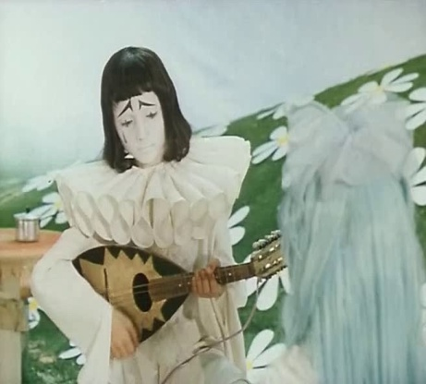](http://images.yandex.ru/yandsearch?text=%D0%B3%D1%80%D1%83%D1%81%D1%82%D0%BD%D1%8B%D0%B9%20%D0%BF%D1%8C%D0%B5%D1%80%D0%BE%20%D0%BA%D0%B0%D1%80%D1%82%D0%B8%D0%BD%D0%BA%D0%B8&fp=0&pos=7&uinfo=ww-1076-wh-458-fw-851-fh-448-pd-1&rpt=simage&img_url=http://img11.nnm.ru/7/3/0/f/8/84609af4c3405c1da9508aa55a1_prev.jpg)[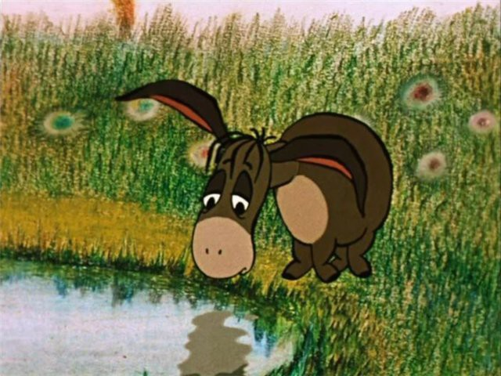](http://images.yandex.ru/yandsearch?text=%D0%B3%D1%80%D1%83%D1%81%D1%82%D0%BD%D1%8B%D0%B9%20%D0%BE%D1%81%D0%BB%D0%B8%D0%BA%20%D0%B8%D0%B0&fp=0&pos=7&uinfo=ww-1076-wh-458-fw-851-fh-448-pd-1&rpt=simage&img_url=http://shkolazhizni.ru/img/content/i85/85502.jpg)***[](http://images.yandex.ru/yandsearch?text=%D1%86%D0%B0%D1%80%D0%B5%D0%B2%D0%BD%D0%B0%20%D0%BD%D0%B5%D1%81%D0%BC%D0%B5%D1%8F%D0%BD%D0%B0&fp=0&pos=0&uinfo=ww-1076-wh-458-fw-851-fh-448-pd-1&rpt=simage&img_url=http://cs9853.userapi.com/u102398559/-6/s_387cd99e.jpg)[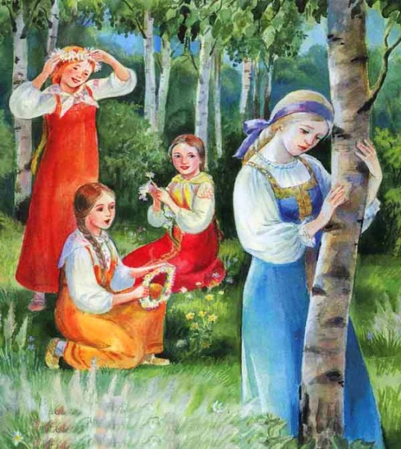](http://images.yandex.ru/yandsearch?p=1&text=%D1%81%D0%BD%D0%B5%D0%B3%D1%83%D1%80%D0%BE%D1%87%D0%BA%D0%B0&fp=1&pos=45&uinfo=ww-1076-wh-458-fw-851-fh-448-pd-1&rpt=simage&img_url=http://img1.liveinternet.ru/images/attach/c/0/52/932/52932731_skazki0139.jpg)***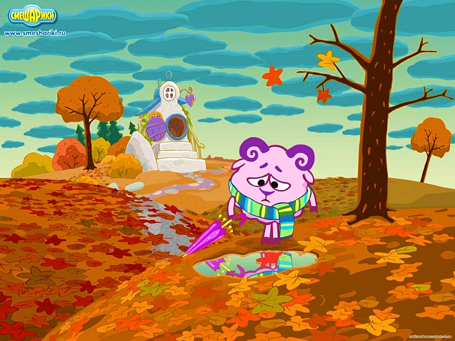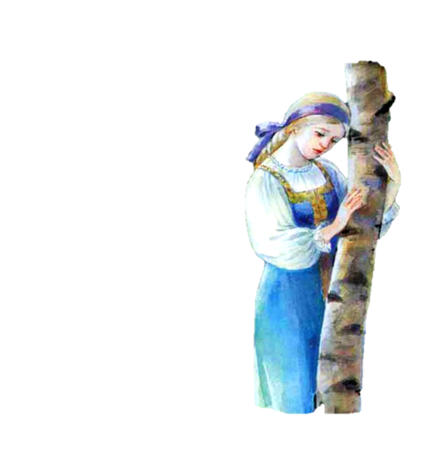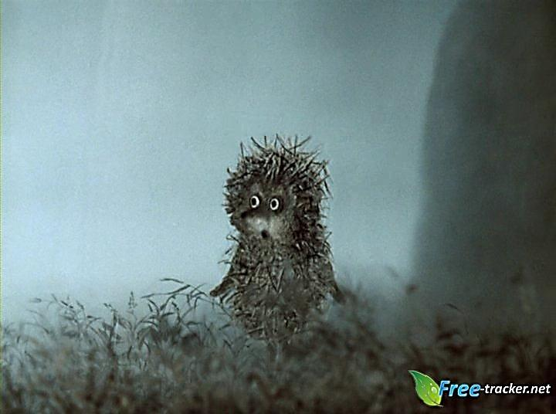

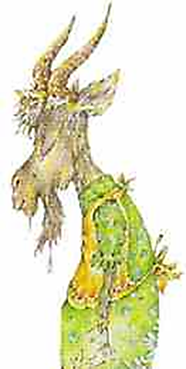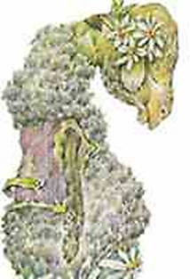

*[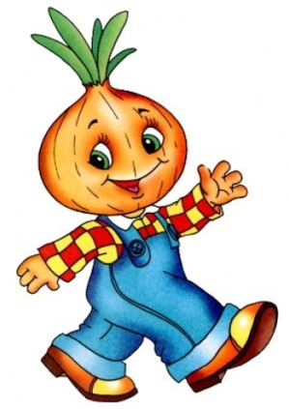](http://images.yandex.ru/yandsearch?p=1&text=%D0%B2%D0%B5%D1%81%D1%91%D0%BB%D1%8B%D0%B5%20%D1%81%D0%BA%D0%B0%D0%B7%D0%BE%D1%87%D0%BD%D1%8B%D0%B5%20%D0%B3%D0%B5%D1%80%D0%BE%D0%B8&fp=1&pos=56&uinfo=ww-1076-wh-458-fw-851-fh-448-pd-1&rpt=simage&img_url=http://www.solnushki.ru/images/clipart/multi/chipolino.jpg)[](http://images.yandex.ru/yandsearch?text=%D0%B2%D0%B5%D1%81%D1%91%D0%BB%D1%8B%D0%B5%20%D1%81%D0%BA%D0%B0%D0%B7%D0%BE%D1%87%D0%BD%D1%8B%D0%B5%20%D0%B3%D0%B5%D1%80%D0%BE%D0%B8&fp=0&pos=10&uinfo=ww-1076-wh-458-fw-851-fh-448-pd-1&rpt=simage&img_url=http://img1.liveinternet.ru/images/attach/c/3/77/864/77864325_9.png)Весёлые сказочные персонажи*

[](http://images.yandex.ru/yandsearch?p=4&text=%D0%B2%D0%B5%D1%81%D1%91%D0%BB%D1%8B%D0%B5%20%D1%81%D0%BA%D0%B0%D0%B7%D0%BE%D1%87%D0%BD%D1%8B%D0%B5%20%D0%B3%D0%B5%D1%80%D0%BE%D0%B8&fp=4&pos=147&uinfo=ww-1076-wh-458-fw-851-fh-448-pd-1&rpt=simage&img_url=http://img1.liveinternet.ru/images/attach/c/2/84/599/84599095_buratino.png)